

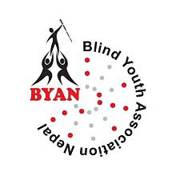
११/०४/२०८३
27/07/2026
प्रेस विज्ञप्ति
"मनसुन प्रतिकार्यमा अपाङ्गता भएका व्यक्तिहरूको सुरक्षा सुनिश्चित गर्न सरोकारवाला निकायहरूसमक्ष अपाङ्गता क्षेत्रका संघसंस्थाहरूको संयुक्त आह्वान"
नेपालमा मनसुन सक्रिय भएसँगै बाढी, पहिरो र डुबान जस्ता विपद्को जोखिम उच्च भएको छ। विपद्को समयमा अपाङ्गता भएका व्यक्तिहरूले अन्य नागरिकको तुलनामा अझ गम्भीर र असामान्य जोखिमको सामना गर्नुपर्ने यथार्थ हाम्रासामु छ। यसै सन्दर्भमा अपाङ्गताका क्षेत्रमा कार्यरत प्रतिनिधि संस्थाहरूको सामुहिक भेला र ब्ऋहत छलफलबाट सरकार तथा सम्बन्धित निकायहरूको ध्यानाकर्षण गराउन यो संयुक्त प्रेस विज्ञप्ति जारी गरिएको छ।
मनसुनको बेला पूर्वसूचना प्रणालीमा पहुँच नहुनु, उद्धार कार्य अपाङ्गतामैत्री नहुनु र आश्रयस्थलहरू पहुँचयुक्त नहुँदा अपाङ्गता भएका व्यक्तिहरूले ठूलो क्षति व्यहोर्नुपरेको छ। शारीरिक, दृष्टि, सुनाइ, बौद्धिक, अटिजम, मनोसामाजिक एवम् अन्य अपाङ्गता भएका व्यक्तिहरूलाई मनसुनजन्य विपद्को समयमा विशेष प्रकारको सहयोग आवश्यक पर्दछ।
विपद् व्यवस्थापनमा अपाङ्गता भएका व्यक्तिहरूको अधिकार र सुरक्षा सुनिश्चित गर्न राज्यका स्पष्ट कानुनी दायित्वहरू रहेका छन्। अपाङ्गता भएका व्यक्तिहरूको अधिकार सम्बन्धी संयुक्त राष्ट्रसंघीय महासन्धि (UNCRPD) को धारा ११ ले जोखिम र मानवीय आपत्कालको अवस्थामा अपाङ्गता भएका व्यक्तिहरूको सुरक्षा सुनिश्चित गर्न राज्यलाई बाध्यकारी बनाएको छ भने अपाङ्गता भएका व्यक्तिको अधिकार सम्बन्धी ऐन २०७४ र विपद् जोखिम न्यूनीकरण तथा व्यवस्थापन ऐन २०७४ ले विपद्को समयमा अपाङ्गता भएका व्यक्तिहरूलाई प्राथमिकताका साथ सुरक्षा, उद्धार र संरक्षण प्रदान गर्नुपर्ने दायित्व राज्यलाई तोकेका छन्। तर हालका पूर्वतयारी र प्रतिकार्यका योजनाहरूमा यी नीतिगत व्यवस्थाहरूको प्रभावकारी कार्यान्वयन गर्दै अपाङ्गताको सवाललाई प्राथमिकताका साथ समावेश गरेको पाइँदैन।
विगत्का वर्षहरूको तथ्याङ्क र अवस्थाहरुको विष्लेषण गर्दा पनि अन्य समुदायको तुलनामा अपाङ्गता भएका व्यक्तीहरू जोखिममा रहेको र थूप्रै कठिनाईहरूको सामना गर्नुपरेको थियो।
तसर्थ, यस परिस्थितिलाई हृदयङ्गम गर्दै उल्लेखित नीतिगत दायित्वहरूको पूर्ण कार्यान्वयन गर्न नेपाल सरकार, विपद् जोखिम व्यवस्थापन समितिहरू, प्रादेशिक तथा स्थानीय सरकार र सम्पूर्ण सम्बन्धित निकायहरूसमक्ष निम्न विषयहरूमा तत्काल कदम चाल्न हामी सामूहिक रूपमा माग गर्दछौं:
- पहुँचयुक्त सूचना तथा पूर्वजानकारी: टेलिभिजनबाट प्रसारण हुने मौसम सम्बन्धी जानकारीहरू अडियो, भिडियो र सांकेतिक भाषामा प्रसारण गरियोस्। सूचना प्रवाहमा दृश्य सिकाइका माध्यमहरू प्रयोग गरिनुका साथै ग्रामीण क्षेत्रमा समुदाय स्तरमै सूचना दिने व्यवस्था मिलाइयोस्। जनहितमा जारी गरिने सन्देशहरू सरल भाषा र सजिलो ढाँचामा प्रकाशन गरियोस्। सार्वजनिक सन्देशहरू प्रवाह गरिरहँदा अपाङ्गता भएका व्यक्तीहरूको अवस्था र सवालहरूलाई समेत समेटेर सन्देश प्रवाह गरियोस्।
- सामाजिक सञ्जालका सुचनाहरुमा अनिवार्य तस्बिर विवरण (अल्ट टेक्स्ट) र क्याप्सन: राष्ट्रिय विपद् जोखिम न्यूनीकरण तथा व्यवस्थापन प्राधिकरण (NDRRMA), जल तथा मौसम विज्ञान विभाग (DHM) र अन्य निकायहरूबाट सामाजिक सञ्जाल तथा डिजिटल प्लेटफर्महरूमार्फत प्रकसाशन तथा प्रशारण हुने सबै सूचना तथा पोस्टहरूमा स्पष्ट क्याप्सन (भिडियो तथा अडियो सामाग्रीको हकमा) र वैकल्पिक लिखित विवरण (अल्ट टेक्स्ट- चित्रात्मक सामाग्रीहरूको हकमा) अनिवार्य रूपमा समावेश गरियोस्। त्यस्तै श्रव्य-दृश्य सामाग्रीहरूमा साङ्केतिक भाषा तथा अडियो डिस्कृप्सन सुनिश्चित गरियोस्।
- पहुँचयुक्त हटलाइन सेवा: बोल्न र सुन्न कठिनाई हुने व्यक्तिहरूको पहुँच सुनिश्चित गर्न विपद् सम्बन्धी जानकारी दिने ११४९ र १२३४ लगायत मनसुन र विपद् व्यवस्थापनका सबै हटलाइन नम्बरहरूमा एसएमएस प्रणालीको व्यवस्था गरियोस्।
- तत्काल उद्धार र विशेष राहत प्याकेज: विपद्को अवस्थामा तत्काल गरिने उद्धार कार्यलाई अपाङ्गतामैत्री बनाइयोस्। उद्दारको क्रममा अपाम्गता भएका व्यक्तीहरूको विशिष्टकृत अवस्थाहरूलाई मध्यनजर गर्दै समावेशी उद्दार सुनिश्चित गरियोस्। राहत वितरण गर्दा अपाङ्गता भएका व्यक्तिहरूको विशिष्ट आवश्यकताहरू (जस्तै: आवश्यक औषधि, सहायक सामग्री, पोषिलो खाना) लाई समेट्ने गरी विशेष राहत प्याकेजको व्यवस्था गरिनुका साथै अस्थायी आश्रयस्थलहरू न्यूनतम रूपमा पहुँचयुक्त बनाइयोस्। राहात वितरणको क्रममा जोखिमको अवस्थालाई ध्यानमा राखि अपाङ्गता भएका व्यक्तीहरू र उनीहरुका परिवारहरूलाई प्राथमिकतामा राखियोस्। प्रतिकार्यको दौरान अस्थाई रूपमा विकास गरिने अस्थाई सिकाई केन्द्रहरू, वैकल्पिक सिकाई अभ्यासहरू, मनोसामाजिक सहायताहरू, आदि विकास या प्रदान गर्दा अपाङ्गता भएका बालबालिका तथा व्यक्तीहरूका विशिष्टिकृत आवश्यकताहरुलाई प्रमुख प्राथमिकतामा राखियोस्।
- समावेशी तालिम: पूर्वतयारी, प्रतिकार्य एवम् उद्धार तालिममा अपाङ्गता भएका व्यक्तिहरूको आवश्यकतालाई पनि समावेश गरियोस्। विपद् प्रतिकार्य एवम् प्राथमिक उपचार तालिममा अपाङ्गता भएका व्यक्तिहरूको सहभागिता अनिवार्य रूपमा सुनिश्चित गरियोस्। साथै, विपद्को समयमा र विपद् पश्चात् अपनाउनुपर्ने अपाङ्गता समावेशी सुरक्षा उपायहरूका बारेमा उद्धार टोलीलाई तालिम प्रदान गरियोस्।।
- अर्थपूर्ण सहभागिता: मनसुन प्रतिकार्यका सबै चरणहरूमा अपाङ्गता भएका व्यक्तिहरू र उनीहरूका प्रतिनिधि संस्थाहरूको अर्थपूर्ण सहभागिता सुनिश्चित गरियोस्।
मनसुन तयारी तथा विपद् जोखिम न्यूनीकरणका हरेक प्रयासले ‘कोही पनि पछाडि नछुटून्’ भन्ने मान्यतालाई व्यवहारमै उतार्न आवश्यक छ। अपाङ्गता समावेशी विपद् व्यवस्थापनले मात्रै सुरक्षित समाज निर्माण गर्न सक्छ। यस संवेदनशील विषयमा तत्काल र प्रभावकारी कदम चाल्न हामी अपाङ्गता भएका व्यक्तिहरूको संघसंस्थाहरू नेत्रहीन युवा संघ नेपाल (BYAN), राष्ट्रिय अपाङ्ग महासंघ नेपाल (NFDN), राष्ट्रिय बहिरा महासंघ नेपाल (NDFN), राष्ट्रिय शारीरिक अपाङ्ग संघ नेपाल (NAPD), नेपाल नेत्रहीन संघ (NAB), काठमाडौं बहिरा संघ (KAD), बौद्धिक अपाङ्गताका अभिभावक महासंघ नेपाल (PFPID) र अटिजम केयर नेपाल सोसाइटी (ACNS) सम्बन्धित सबै सरोकारवालासँग हार्दिक अपिल गर्दछौं।
प्रेषक:
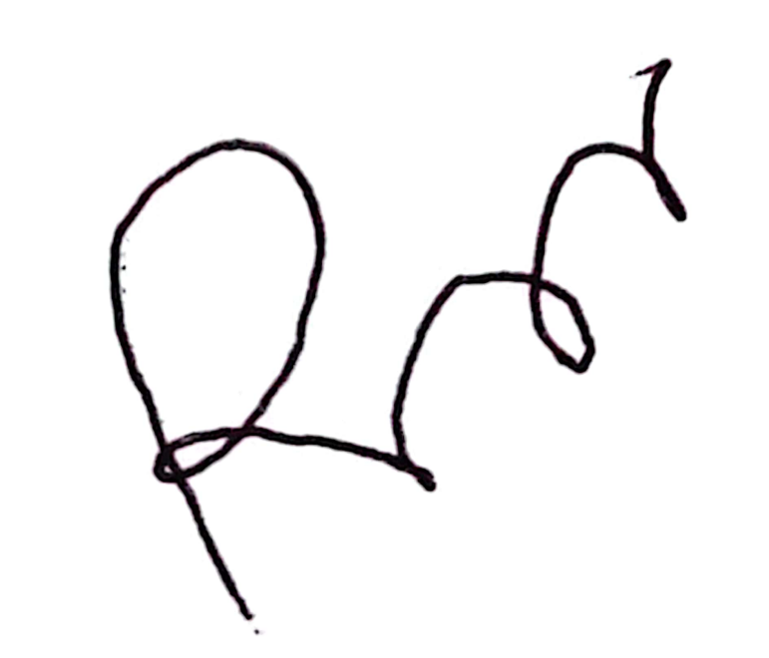
रामचन्द्र गैरे
अध्यक्ष
नेत्रहीन युवा संघ नेपाल
आवद्ध संस्थाहरू
- नेत्रहीन युवा संघ नेपाल
- राष्ट्रिय अपाङ्ग महासंघ नेपाल
- राष्ट्रिय बहिरा महासंघ नेपाल
- राष्ट्रिय शारीरिक अपाङ्ग संघ
- नेपाल नेत्रहीन संघ
- काठमाडौं बहिरा संघ
- बौद्धिक अपाङ्गताका अभिभावक महासंघ नेपाल
- अटिजम केयर नेपाल सोसाइटी

